Resolución del Pleno del Instituto de Transparencia, Acceso a la Información Pública y Protección de Datos Personales del Estado de México y Municipios, con domicilio en Metepec, Estado de México, de fecha veintisiete de abril de dos mil veintidós.

VISTO el expediente conformado con motivo del Recurso de Revisión 00811/INFOEM/IP/RR/2022, interpuesto el Recurrente o Particular, en contra de la respuesta del Sujeto Obligado a la solicitud de acceso a la información 00030/TEOLOYU/IP/2022, se emite la presente Resolución, con base en los Antecedentes y Considerandos que se exponen a continuación:

ANTECEDENTES

I. Presentación de la solicitud de información.

El diecisiete de enero de dos mil veintidós, el Particular presentó solicitud de acceso a la información pública a través del Sistema de Acceso a la Información Mexiquense (SAIMEX) por la cual requirió:

DESCRIPCIÓN CLARA Y PRECISA DE LA INFORMACIÓN SOLICITADA
“solicito la documentacion de los limites territoriales en version publica” (sic)

MODALIDAD DE ENTREGA
A través de SAIMEX

II. Respuesta del Sujeto Obligado.

Transcurrido el plazo para que el Ayuntamiento de Teoloyucan emitiera la respuesta, entregara documentos o realizara pronunciamiento alguno, fue omiso en realizar actuación alguna, dentro del periodo comprendido del dieciocho de enero del dos mil veintidós al ocho de febrero de la misma anualidad.

III. Interposición del Recurso de Revisión.

El trece de febrero de dos mil veintidós, se recibió en este Instituto, a través del Sistema de Acceso a la Información Mexiquense (SAIMEX), un Recurso de Revisión interpuesto por el ahora Recurrente en contra de la falta de respuesta del Sujeto Obligado, mismo que versa en los términos siguientes:

“ACTO IMPUGNADO
“EL AYUNTAMIENTO DE TEOLOYUCAN SE BOFA DE LA TRANSAPRENCIA Y NO QUIERE DAR RESPUESTAS” (Sic)

RAZONES O MOTIVOS DE LA INCONFORMIDAD
EL AYUNTAMIENTO DE TEOLOYUCAN SE BOFA DE LA TRANSAPRENCIA Y NO QUIERE DAR RESPUESTAS” (Sic)

IV. Trámite del Recurso de Revisión ante el Instituto.

a) Turno del Recurso de Revisión.

El trece de febrero de dos mil veintidós, el Sistema de Acceso a la Información Mexiquense (SAIMEX), asignó el número de expediente 00811/INFOEM/IP/RR/2022, al medio de impugnación que nos ocupa con base en el sistema aprobado por el Pleno de este Órgano Garante y lo turnó al Comisionado Ponente Luis Gustavo Parra Noriega para los efectos del artículo 185, fracción I de la Ley de Transparencia y Acceso a la Información Pública del Estado de México y Municipios.

b) Admisión del Recurso de Revisión.

A través de acuerdo de diecisiete de febrero, notificado el veintiuno de febrero ambas fechas del dos mil veintidós, se acordó la admisión del Recurso de Revisión interpuesto por el Recurrente en contra del Sujeto Obligado, en términos del artículo 185, fracciones I y II de la Ley de Transparencia y Acceso a la Información Pública del Estado de México y Municipios, a través del Sistema de Acceso a la Información Mexiquense (SAIMEX), en el que se les otorgó un plazo de siete días hábiles posteriores a la misma, para que manifestaran lo que a su derecho conviniera y formularan alegatos.

c) Manifestaciones del Particular

Transcurrido el plazo aportado a las partes para realizar manifestaciones, el Particular fue omiso en realizar pronunciamiento alguno.

d) Informe Justificado o Manifestaciones.

El cuatro de marzo el Sujeto Obligado remitió informe justificado a través del Sistema de Acceso a la Información Mexiquense (SAIMEX), documentos que fueron objeto del escrutinio de este Organismo Garante para identificar en su caso, información susceptible a no ser entregada por ser de naturaleza confidencial o reservada, por lo que mediante acuerdo de seis de abril del dos mil veintidós se aprobó poner a la vista dichos documentos, los que una vez que fueron analizados, se pusieron a la vista del Particular el diecinueve de abril del dos mil veintidós, para que emitiera pronunciamiento alguno; la información remitida, fue la siguiente:

- Informe Justificado RR 811.docx. Documento de dos fojas, en formato editable que contiene el oficio UT/KMP/162/2022, por el cual, la Titular de la Unidad de Transparencia, le comunica al Comisionado Ponente lo siguiente:

KAREN MARTÍNEZ PEREGRINO, por mi propio derecho y en mi carácter de Titular de la Unidad de Transparencia, del H. Ayuntamiento de Teoloyucan , Estado de México, con fundamento en los artículos 176, 179, 185, 191 y 195 de la Ley de Transparencia y Acceso a la Información Pública del Estado de México y Municipios y en términos del Acuerdo de Admisión del Recurso de Revisión 00811/INFOEM/IP/RR/2022, fechado el diecisiete de febrero de dos mil veintidós, por medio del presente escrito se rinde en forma el informe justificado que en derecho corresponde, en los siguientes términos:

I. CONFIRMACIÓN DE LA RESPUESTA
Cabe señalar que el recurrente al momento de interponer su recurso de recurso de revisión hizo valer como acto impugnado lo siguiente:

“ACTO IMPUGNADO
EL AYUNTAMIENTO DE TEOLOYUCAN SE BOFA DE LA TRANSAPRENCIA Y NO QUIERE DAR RESPUESTAS

RAZONES O MOTIVOS DE LA INCONFORMIDAD
EL AYUNTAMIENTO DE TEOLOYUCAN SE BOFA DE LA TRANSAPRENCIA Y NO QUIERE DAR RESPUESTAS”

INFORMACIÓN SOLICITADA
Para efecto de justificar la fundamentación y motivación de la respuesta, resulta importante recordar cuál fue la solicitud original, por lo que a continuación se trascribe:
“solicito la documentacion de los limites territoriales en version publica” (sic)

RESPUESTA OTORGADA
La Unidad de Transparencia, con fundamento en el artículo 162 de la Ley de Transparencia local, turno la solicitud a la Dirección de Desarrollo Urbano.
Cabe señalar que el veintiuno de febrero de dos mil veintidós en la Unidad de Transparencia se recibió el oficio DU/DG/067/2022 suscrito por el director de Desarrollo Urbano el cual nos informa que anexa la información requerida, motivo por el cual en este acto se notifica la respuesta brindada que se acompaña al presente como anexo único.
Por lo anterior se toma en consideración que se entrega la información y se solicita respetuosamente a este órgano garante se sobreseer el presente recurso de revisión en virtud que ha quedado sin materia.

- Desarrollo Urbano 067.pdf. Documento de una foja que contiene el oficio DU/DG/067/2022, por el que el Director de Desarrollo Urbano, remitió a la Titular de la Unidad de Transparencia la información que le fue requerida, en los siguientes términos:
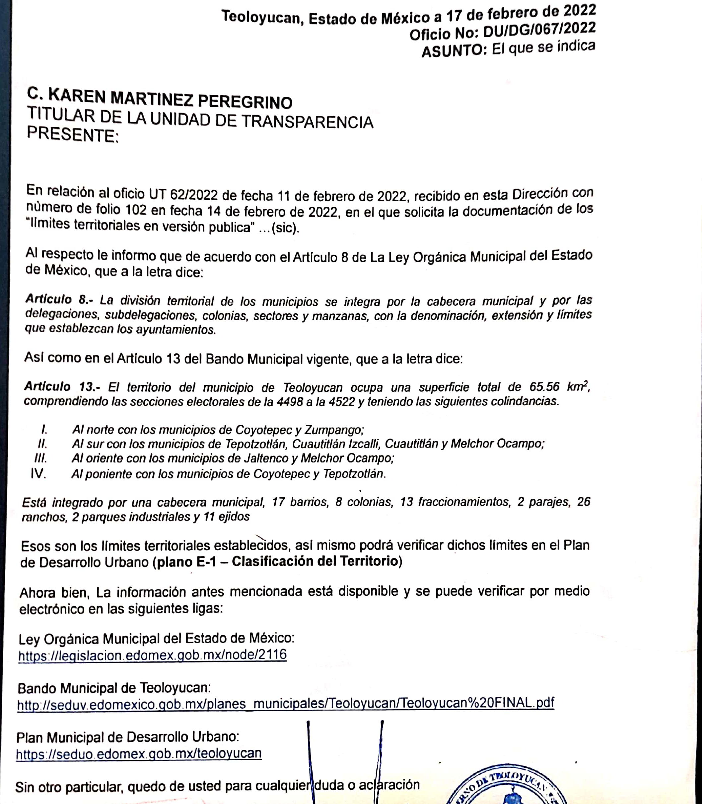

e) Ampliación del plazo.
El seis de abril de dos mil veintidós, el Comisionado Ponente, con fundamento en lo dispuesto por el artículo 181, párrafo tercero, de la Ley de Transparencia y Acceso a la Información Pública del Estado de México y Municipios, acordó ampliar por un periodo quince días, el plazo para resolver los Recursos de Revisión que nos ocupan; acto que fue notificado a las partes cuatro de abril de la misma anualidad, a través del Sistema de Acceso a la Información Mexiquense (SAIMEX).

f) Cierre de instrucción.

El veinticinco de abril del dos mil veintidós, al no existir diligencias pendientes por desahogar, se emitió el acuerdo por medio del cual se declaró cerrada la instrucción y se determinó pasar los expedientes a resolución, en términos de lo dispuesto en los artículos 185, fracciones VI y VIII, de la Ley de Transparencia y Acceso a la Información Pública del Estado de México y Municipios, mismo que fue notificado a las partes el mismo día, a través del Sistema de Acceso a la Información Mexiquense (SAIMEX).

C O N S I D E R A N D O S

PRIMERO. Competencia.

El Instituto de Transparencia, Acceso a la Información Pública y Protección de Datos Personales del Estado de México y Municipios, es competente para conocer y resolver el presente recurso de revisión interpuesto por la parte Recurrente, conforme a lo dispuesto en los artículos 6°, apartado A, de la Constitución Política de los Estados Unidos Mexicanos; 5°, párrafos trigésimo, trigésimo primero y trigésimo segundo, fracciones I, II, III, IV y V, de la Constitución Política del Estado Libre y Soberano de México; 1°, 8°, 9°, 10, 37 y 42, fracciones I, II y III, de la Ley General de Transparencia y Acceso a la Información Pública; 1°, 2°, fracciones II y IV; 13, 29, 36, fracciones I y II; 176, 178, 179, 181 párrafo tercero, 185, 188 y 189 de la Ley Transparencia y Acceso a la Información Pública del Estado de México y Municipios; 7°, 9°, fracciones I y XXIV; 1°, 3°, fracción XXIV, fracción I, 103 y 111, de la Ley General de Protección de Datos Personales en Posesión de Sujetos Obligados, publicada en el Diario Oficial de la Federación el veintiséis de enero de dos mil diecisiete; así como los artículos 1°, 4°, fracción XXII 81, 82, fracción III, 119 y 137 de la Ley de Protección de Datos Personales en Posesión de Sujetos Obligados del Estado de México y Municipios, y 11 del Reglamento Interior del Instituto de Transparencia, Acceso a la Información Pública y Protección de Datos Personales del Estado de México y Municipios.

SEGUNDO. Causales de improcedencia

Este Instituto realiza el estudio oficioso de las causales de improcedencia, ya que estas deben estudiarse, aunque no las hagan valer las partes, por ser una cuestión de orden público y de estudio preferente al fondo del asunto. Lo anterior se robustece en la Tesis de Jurisprudencia: 1a./J. 163/2005 (Semanario Judicial de la Federación y su Gaceta, Novena Época, 2006, página 319), toda vez que, si de las constancias que obran en el expediente electrónico, se actualiza una causal de improcedencia establecidas en el artículo 191 de la Ley de Transparencia y Acceso a la Información Pública del Estado de México y Municipios, dará lugar a que el presente Recurso de Revisión sea sobreseído.

En el presente caso, no se actualiza ninguna de las causales de improcedencia establecidas en el ordenamiento jurídico previamente señalado, toda vez que este Instituto no tiene conocimiento de que se encuentre en trámite algún medio de defensa presentado por el Recurrente ante otra instancia; no existió prevención alguna; la veracidad de la respuesta no formó parte del agravio; no se realizó una consulta o ampliación a los alcances del requerimiento informativo, aunado a que el medio de impugnación fue presentado en tiempo.

TERCERO. Causales de sobreseimiento.

Por ser de previo y especial pronunciamiento, este Instituto analiza si se actualiza alguna causal de sobreseimiento.

El artículo 192, fracción III, de la Ley Transparencia y Acceso a la Información Pública del Estado de México y Municipios, contempla que el recurso será sobreseído, en todo o en parte, cuando el Sujeto Obligado, responsable del acto, lo modifique o revoque de tal manera que el recurso de revisión quede sin materia.

Es por esto, que resulta indispensable analizar las actuaciones realizadas durante la sustanciación del Recurso para identificar si con la modificación del acto en informe justificado, dejó sin materia el presente asunto.

El Particular, requirió en ejercicio de su derecho de acceder a la información gubernamental, la documentación de los límites territoriales del Ayuntamiento de Teoloyucan, en su caso, en versión pública, a lo que el Sujeto Obligado no realizó pronunciamiento alguno ni emitió respuesta cuyo silencio, configuró una negativa ficta a la entrega de la información, lo que fue el motivo de inconformidad el Particular.

Es entonces que, una vez interpuesto el Recurso de Revisión, el Sujeto Obligado, entregó a través de Informe Justificado información que busca dar respuesta a la solicitud, en los siguientes términos:

- En un primer lugar, respondió con fundamento en la Ley Orgánica Municipal y del Estado de México y del Bando Municipal del Ayuntamiento y reprodujo los artículos relacionados a los límites territoriales:

Ley Orgánica Municipal del Estado de México:
Artículo 8.- La división territorial de los municipios se integra por la cabecera municipal, y por las delegaciones, subdelegaciones, colonias, sectores y manzanas, con la denominación, extensión y límites que establezcan los ayuntamientos.

Bando Municipal 2022 Gobierno de Teoloyucan
Artículo 13. El territorio del municipio de Teoloyucan ocupa una superficie total de 65.56 kilómetros cuadrados, comprendiendo las secciones electorales de la 4498 a la 4522 y teniendo las siguientes colindancias:
I. Al norte con los municipios de Coyotepec y Zumpango;
II. Al sur con los municipios de Tepotzotlán, Cuautitlán Izcalli, Cuautitlán y Melchor Ocampo;
III. Al oriente con los municipios de Jaltenco y Melchor Ocampo; y
IV. Al poniente con los municipios de Coyotepec y Tepotzotlán.

Está integrado por una cabecera Municipal, diecisiete barrios, ocho colonias, trece fraccionamientos, dos parajes, veintiséis ranchos, dos parques industriales y once ejidos

Es entonces que la fuente normativa de los limites territoriales fue aportada por el Sujeto Obligado, para dar respuesta al Particular.
- Como soporte a su afirmación y complementando su respuesta, el Sujeto Obligado, expresó que los limites territoriales, pueden ser verificados en el plano E.1-Clasificación de Territorio, del Plan de Desarrollo Urbano; el Sujeto Obligado entregó las siguientes ligas, sobre las que este Organismo Garante, se hizo a la labor de identificar la información alojada estas.

https://legislacion.edomex.gob.mx/node/2116
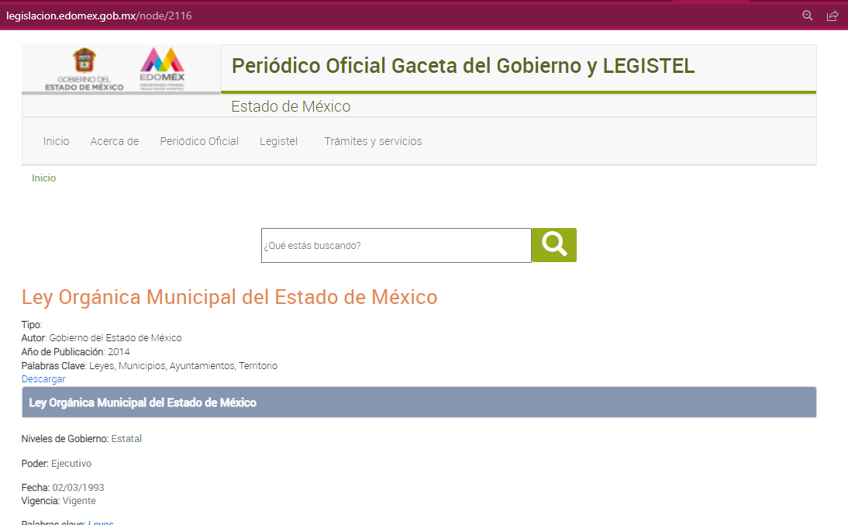
(Imagen recuperada el diecinueve de abril del dos mil veintidós a las veintidós horas y que es la información alojada en la liga supra citada, que da cuenta de la liga de descarga de la Ley Orgánica Municipal del Estado de México vigente)

http://seduv.edomexico.gob.mx/planes_municipales/Teoloyucan/Teoloyucan%20FINAL.pdf

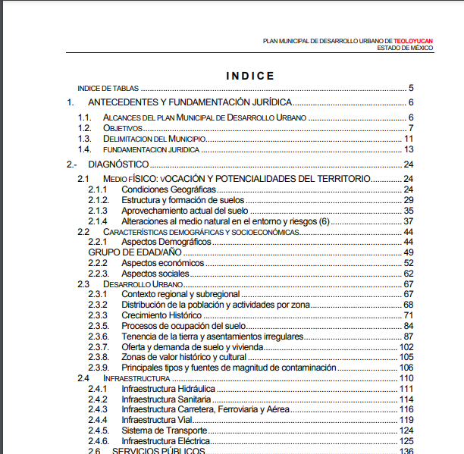
(Imagen recuperada el diecinueve de abril del dos mil veintidós a las veintidós horas con tres minutos y que es la información alojada en la liga supra citada, que da cuenta del Plan Municipal de Desarrollo Urbano de Teoloyucan vigente).

http://seduo.edomex.gob.mx/teoloyucan

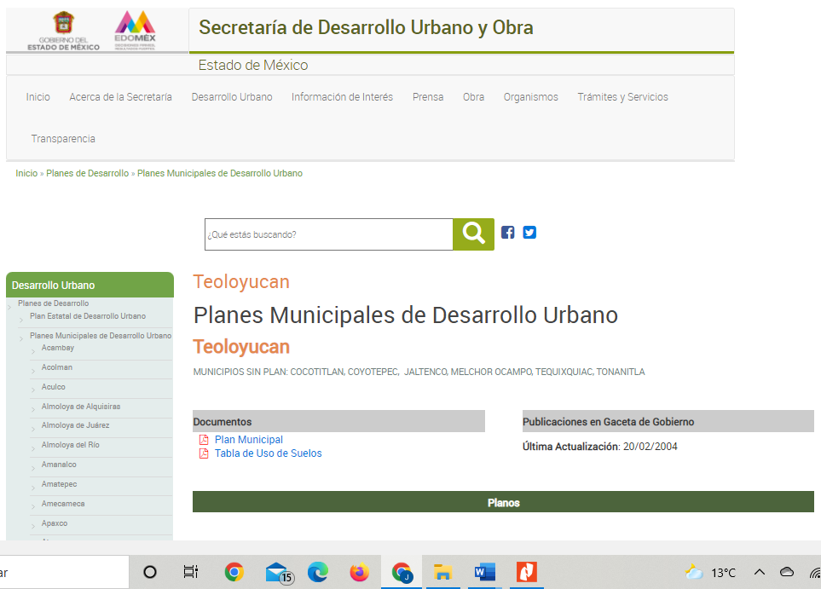
(Imagen recuperada el diecinueve de abril del dos mil veintidós a las veintidós horas con tres minutos y que es la información alojada en la liga supra citada, que da cuenta de la página electrónica de la Secretaría de Desarrollo Urbano y Obra y que es la dirección en donde se publica el Plan de Desarrollo Municipal del Ayuntamiento de Teoloyucan).

En este orden de ideas, remitió de manera especifica al plano E-1 Clasificación de Territorio, que puede ser consultado en la ultima de las ligas referidas previamente como se advierte de la siguiente imagen:
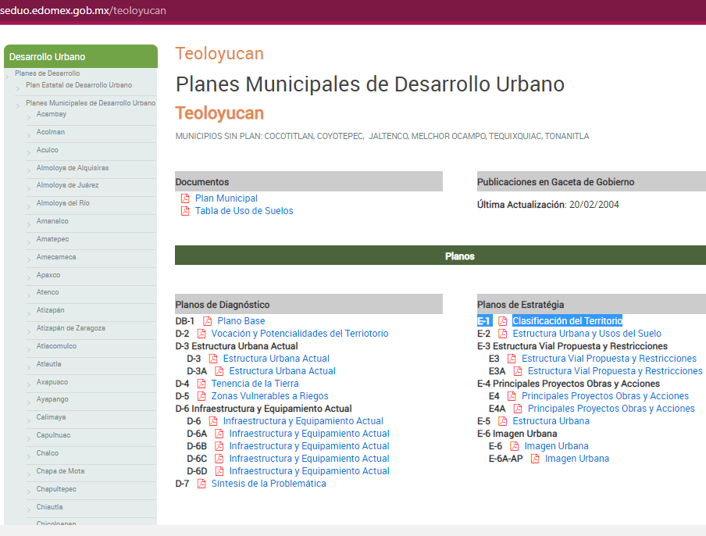
(Imagen recuperada el diecinueve de abril del dos mil veintidós a las veintidós horas con nueve minutos)

Al dar apertura se puede visualizar el plano referido, para lo que se reproduce la siguiente imagen, sin embargo, para facilitar su revisión, se reproduce la liga de acceso directo http://seduv.edomexico.gob.mx/planes_municipales/Teoloyucan/E_1%20Layout1%20%281%29.pdf, así como la imagen respectiva del plano:

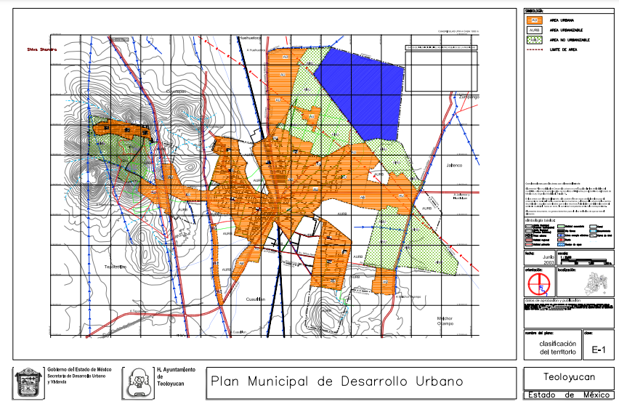

Es entonces que se identifica que la información aportada en informe justificado, así como las ligas entregadas, sirven para atender al requerimiento del Particular, sin embargo, surge la duda de si esta es la información que da respuesta o bien existe una información más adecuada o bien, mas reciente, lo que cobra relevación al haber sido omiso el Sujeto Obligado.

Por cuanto hace a las referencias legales, se identifica que el fundamento legal, fue de la legislación vigente por lo que, no genera duda la validez de la fundamentación legal de la respuesta.

Respecto al Plan Municipal de Desarrollo Urbano, la página de la Secretaría de Desarrollo Urbano y Obra circunscribe el plan a la fecha del 20/02/2004, la que identificó como fecha de última actualización.

Es entonces, que debemos advertir, que es información que se emite por el Ayuntamiento, pero se aprueba por el Estado de México por conducto de la ahora Secretaría de Desarrollo Urbano y Obra, planes que se aprueban en adecuación a lo contemplado en el Reglamento del Libro Quinto del Código Administrativo del Estado de México, por ello, se reproducen los artículos relativos al presente asunto.

DE LOS TIPOS DE PLANES
Artículo 28. Los planes de desarrollo urbano de competencia municipal serán los siguientes:
I. Plan municipal de desarrollo urbano;
II. Planes parciales de desarrollo urbano:
A) De Zonas Urbanas Consolidadas, y
B) De incorporación territorial.

Artículo 30. Los planes municipales de desarrollo urbano y los parciales de competencia municipal, deberán contener, como mínimo, lo siguiente:
I…
II. Propósitos y alcances del plan:
A) Finalidad del plan;
B) Evaluación del plan vigente en su caso, y
C) Los límites territoriales del municipio conforme a lo establecido en la división político administrativa del Estado de México, como lo determina la Ley Orgánica Municipal del Estado de México.
III al XIV…
En los planes municipales, el diagnóstico deberá efectuarse considerando los procesos de conurbación o zona metropolitana a la que pertenezcan, así como la aptitud territorial por usos del suelo, la conectividad regional y la movilidad urbana.

Asimismo, deberán cumplirse los requisitos contenidos en los Lineamientos que emita la Secretaría para la elaboración y actualización de los Planes Municipales.

Es entonces, que no se identifica la obligación de generar los Planes de Desarrollo Urbano en una temporalidad fija, sino que deben atender a los procesos poblacionales relacionando los mismos a la aptitud territorial, por ello, no se identifica la obligación de tener un plan mas actualizado al que ya se encuentra publicado.

Por lo expuesto se identifica que a través del Informe Justificado se atendió a la solicitud del Particular y por ello se SOBRESEE el presente asunto, en términos del artículo 192, fracción III de la Ley de Transparencia y Acceso a la Información Pública del Estado de México y Municipios, que establece que el recurso es sobreseído toda vez que una vez admitido -el sujeto obligado responsable del acto lo modifique o revoque de tal manera que el recurso de revisión quede sin materia-.

CUARTO. Decisión.

Con fundamento en lo dispuesto en el artículo 186, fracción I, de la Ley de Transparencia y Acceso a la Información Pública del Estado de México y Municipios, se considera procedente SOBRESEER el Recurso de Revisión, en virtud de que se actualiza la hipótesis normativa prevista en la fracción V, del artículo 192 del citado ordenamiento legal.

Términos de la Resolución para conocimiento del Particular.

Se le hace del conocimiento al Particular que el Ayuntamiento de Teoloyucan, entregó información en informe justificado que da cuenta de los limites del Ayuntamiento de Teoloyucan, información que sirve para atender a su solicitud primigenia.

Finalmente, la labor del Instituto de Transparencia, Acceso a la Información Pública y Protección de Datos Personales del Estado de México y Municipios, es apoyar a la población a acceder a la información pública y garantizar la protección de los datos personales.

Por lo antes expuesto y fundado.

R E S U E L V E:

PRIMERO. Se SOBRESEE el Recurso de Revisión con número 00811/INFOEM/IP/RR/2022, porque el Sujeto Obligado al modificar su actuar en la solicitud de acceso a la información con número al número de folio 00030/TEOLOYU/IP/2022, el Medio de Impugnación quedó sin materia, en términos de los Considerandos TERCERO y CUARTO de la presente Resolución.

SEGUNDO. NOTIFÍQUESE la presente Resolución al Titular de la Unidad de Transparencia del Sujeto Obligado a través del Sistema de Acceso a la Información Mexiquense (SAIMEX).

TERCERO. NOTIFÍQUESE al Recurrente la presente Resolución a través del Sistema de Acceso a la Información Mexiquense (SAIMEX); asimismo, se hace de su conocimiento que de conformidad con lo establecido en el artículo 196 de la Ley de Transparencia y Acceso a la Información Pública del Estado de México y Municipios podrá promover el Juicio de Amparo en los términos de las leyes aplicables.

ASÍ LO RESUELVE, POR UNANIMIDAD DE VOTOS EL PLENO DEL INSTITUTO DE TRANSPARENCIA, ACCESO A LA INFORMACIÓN PÚBLICA Y PROTECCIÓN DE DATOS PERSONALES DEL ESTADO DE MÉXICO Y MUNICIPIOS, CONFORMADO POR LOS COMISIONADOS JOSÉ MARTÍNEZ VILCHIS, MARÍA DEL ROSARIO MEJÍA AYALA, SHARON CRISTINA MORALES MARTÍNEZ, LUIS GUSTAVO PARRA NORIEGA Y GUADALUPE RAMÍREZ PEÑA, EN LA DÉCIMA QUINTA SESIÓN ORDINARIA, CELEBRADA EL VEINTISIETE DE ABRIL DE DOS MIL VEINTIDÓS, ANTE EL SECRETARIO TÉCNICO DEL PLENO, ALEXIS TAPIA RAMÍREZ.

